

毕业设计（论文）中期报告
题目类型:工程设计

题 目：基于FPGA的双DSP冗余设计

专 业 自动化
学 生 何广龙
学 号 1110410421
指导教师 王强
日 期 2015.04.25

哈尔滨工业大学教务处制

1．论文工作是否按开题报告预定的内容及进度安排进行
（正文 宋体小4号字，行距1.25倍，段前0行，段后0行）
2．已完成的研究工作及成果
3．后期拟完成的研究工作及进度安排
4．存在的问题与困难
5．论文按时完成的可能性

1.论文工作是否按开题报告预定的内容及进度安排进行
截至2015年4月25日，论文工作基本按开题报告预定的内容和进度安排进行。
2.已完成的研究工作及成果
在进行进度安排时，遵循了由易到难、由部分到整体的原则，所以下面将按此顺序介绍已完成的研究工作及成果。
2.1利用FPGA实现双口RAM
双口RAM是一种双端口器件，允许两个处理器各访问一个端口，每一个处理器都可以将双口RAM看作自己的本地存储器。双口RAM的两个端口各有一套独立的地址、数据、控制总线，允许两个处理器同时访问不同地址单元的任何地址单元。
DSP与FPGA的电路连接，以DSP A为例，如图1所示：
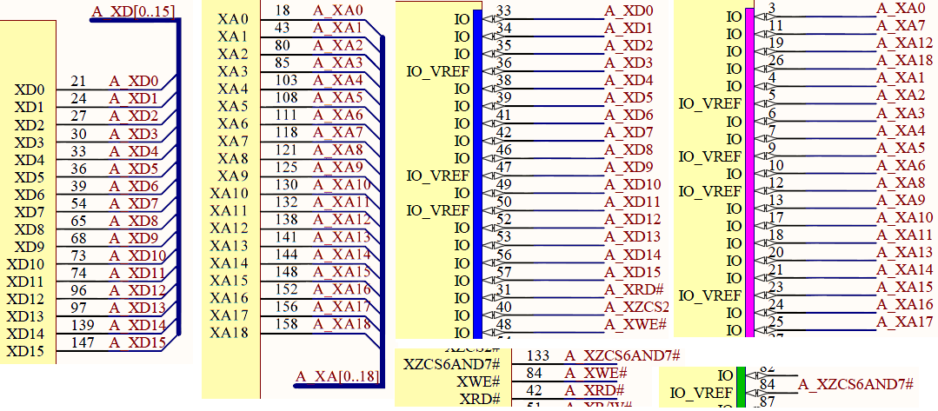
图 1双口RAM的实现电路
DSP B与FPGA的电路连接与此类似。
从图1可以看出，双口RAM是利用DSP的外部接口XINTF拓展的，XINTF区域6映射此段空间，所以在DSP中对地址0x100000到0x17FFFF操作即等同于对双口RAM操作。DSP利用XRD#、XWE#、XZCS6AND7#这三条线分别完成写操作、读操作和片选操作，组成控制线。因为其读时序、写时序等由外部接口XINTF控制下的XRD#、XWE#、XZCS6AND7#自动根据程序中的读写操作完成电平变化，所以只需要在初始化阶段配置好其建立时间、有效时间和保护时间即可。
同时两者之间还有一组16位的数据总线XD[0..15]和一组19位的地址总线XA[0..18]，故DSP可读写区域达512K×16位，完全满足中间变量的存储要求。
因为存储空间足够，故将其等分成两个区域，即区域一：0x100000到0x13FFFF，区域二：0x140000到0x17FFFF。在写入时，奇数次写入区域一，偶数次写入区域二，这样保证了数据的完整性，即使写入到一半时产生突发情况也可以保证中间数据完整。
利用FPGA的IP核生成的双口RAM如图2所示：
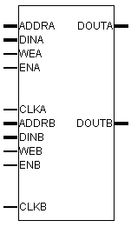
图 2双口RAM的IP核示意图
从图2中可以发现，每个端口的数据输入和输出是分开的，数据通过DINX总线输入，通过DOUTX总线输出。而如图1所示，DSP与FPGA连接时数据总线是双向的，既是输入又是输出，并没有分成输入总线和输出总线。所以在实例化双口RAM的IP核时，需要对IP核的数据总线作特殊处理，将inout类型的数据总线从一个三态的总线拆分成两个独立wire型的总线，然后输入到IP核中去。
FPGA程序的仿真波形如图3所示：
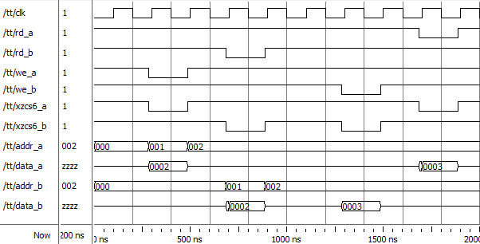
图 3双口RAM的仿真波形
从图3可以看出，仿真设计的testbench先拉低A侧的片选线和写入线，从A侧向双口RAM的地址0x100001写入0x2，然后拉高A侧的片选线与写入线，完成写操作。等待一段时间后，再拉低B侧的片选线与读取线，在B侧从双口RAM的地址0x100001读出数据，发现B侧数据总线输出0x2，与之前A侧写入的一致，说明A写入B读取的逻辑正确。然后与之类似，从B侧向双口RAM的地址0x100002写入0x3，然后在A侧从此地址读出数据，发现A侧数据总线输出0x3，与之前B侧写入的一致，说明B写入A读取无误。
需要说明的是，此处的地址总线是19位的，即对于地址0x100000到0x17FFFF，地址线只能区分后19位，但是地址有变化的只有后19位[18..0]，前5位[23..19]固定为00010，所以在testbench中地址线为0x02时即代表对地址为0x100002的空间进行操作。
2.2 DSP的状态脉冲发生
此部分电路设计如图4所示：
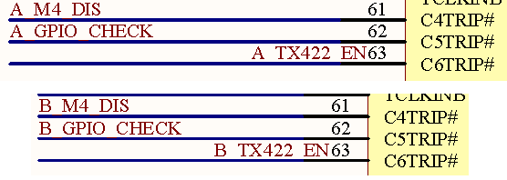
图 4 DSP的状态脉冲发生电路
从电路图中可以看出，DSP A和DSP B的状态脉冲都是通过同一个IO管脚输出，即62管脚（C5TRIP#/GPIOB14）,所以两者产生状态脉冲的程序相同。
因为需要产生的状态脉冲是方波，所以将62管脚设置为通用输入输出口GPIO的输出模式即可，即GPIOB14为通用输出口；因为方波频率为500Hz，所以需要精确延时，每1ms故进行一次翻转操作，故利用DSP的定时器0进行计时，然后在定时器0的中断中对IO口进行翻转操作，从而得出所需的波形。
利用定时器中断而不是for循环延时产生，既保证了延时的精确性，也保证了翻转的实时性。
将编写的程序烧写到DSP中，然后用示波器观察相应的管脚，可以看到生成的波形如图5所示：
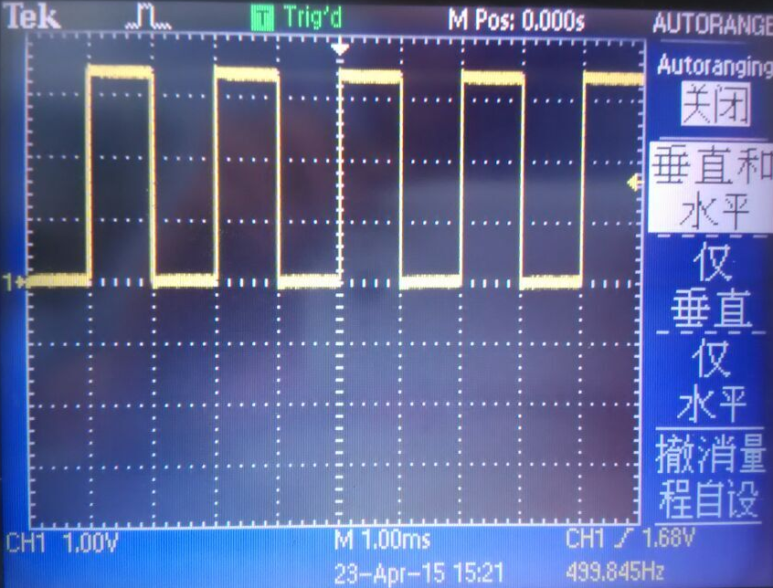
图 5 DSP发生的状态脉冲
此方波的频率为499.845Hz，与目标500Hz差距不大，可认为符合要求。
2.3 FPGA的状态脉冲检测
此部分电路设计如图6所示：
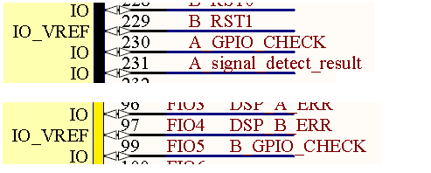
图 6 FPGA的状态脉冲检测电路
在FPGA上进行状态脉冲检测程序设计，其状态切换逻辑如图7所示：
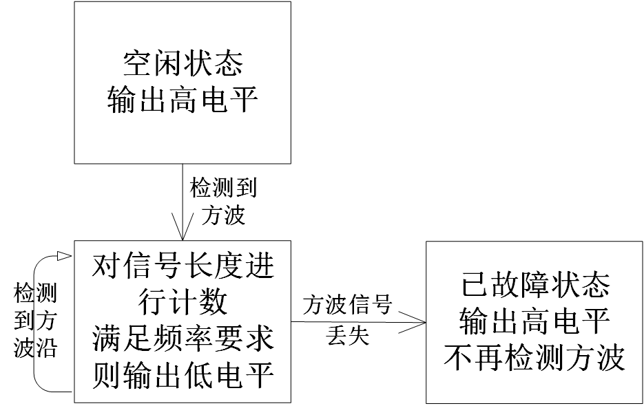
图 7 FPGA状态检测的切换逻辑
其中要重点注意的是，因为DSP和FPGA的启动不可能完全同步，所以在刚上电时可能会有延迟，即DSP发出的第一个方波沿到来的时间会大于1ms，故需要在程序设计时注意这点，将这个延迟的影响消除掉。
最终程序的仿真波形如图8所示：
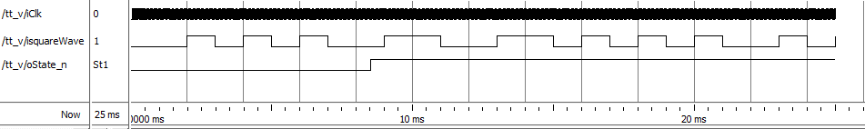
图 8 FPGA的状态脉冲检测仿真波形
其中iClk为30MHz的采样时钟，iSquareWave用于模拟方波信号，oState_n为检测结果，低电平代表正常，高电平代表方波异常。
从仿真波形可以看出，启动不同步造成的延迟影响已经被消除，FPGA并没有误报。而除此以外造成的方波异常都能检测出来，且故障之后即使方波信号恢复为500Hz的正常信号也不会改变检测结果。
2.4传输与存储协议
传输与存储协议如图9所示：
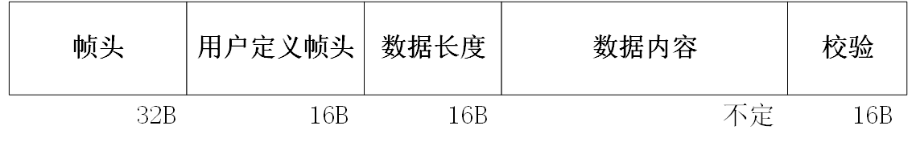
图 9传输与存储协议
开始的两个字均为0x007E。这32B代表帧头，只有当检测到连续两个0x007E的时候才代表此帧数据传输开始。用户定义帧头占16B，即第三个字DES。第三个字DES代表数据来源。当此协议为存储协议时，DES=0时代表当前存储空间此前尚未有器件写入过；DES=1时代表当前存储空间此前由DSP A写入；DES=2时代表当前存储空间此前由DSP B写入；DES取其他值时均为非法。当此协议为传输协议时，DES=1时代表当前存储空间此前由DSP A写入；DES=2时代表当前存储空间此前由DSP B写入；DES取其他值时均为非法。数据长度占16B，即第四个字。第四个字LEN代表此帧中有效数据的数量。从第五个字开始的连续LEN个字为有效数据。数据内容之后的最后16B，即最后一个字为校验位，此处采用CRC校验。
之所以这么设计协议，是基于以下几个原因。
首先，第三个字存在的意义是便于DSP A上电后判断此次上电是第一次上电还是修复后复位上电。因为FPGA中的程序是从EEPROM中导入，所以每次上电之后其内部的双口RAM都会遗失掉电之前的数据，即自动清零。DSP从存储器中依据存储协议读出数据后，则可通过对第三个字的判断，若DES=0，则代表此次为第一次上电；若DES=1或2，则代表此次为修复后上电。
CRC校验则是选择的CRC-16校验。其生成多项式为：
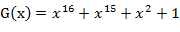 (1)
DSP端对即将发送的有效数据根据协议进行打包，其CRC计算是根据CRC的原始定义进行亦或和移位操作得出。利用RAM版本的DSP程序进行跟踪，跟踪结果如图10所示：
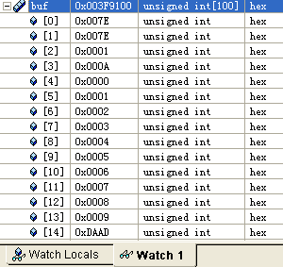
图 10 DSP的CRC计算结果
从图10可以观察到当DSP A对有效数据0-9这10个数字进行打包发送时，其校验位为0xDAAD。此结果与手算结果一致。
FPGA端对接收到的数据根据协议进行解包。在检测到帧头后，将帧头后的数据按格式进行解析，然后存放到相应的寄存器或寄存器组中。最后再进行CRC计算，将计算结果与收到的校验位进行比较，若结果一致则代表此帧信息有效，且发送此帧信息的DSP并没有损坏。
其仿真波形如图11所示：
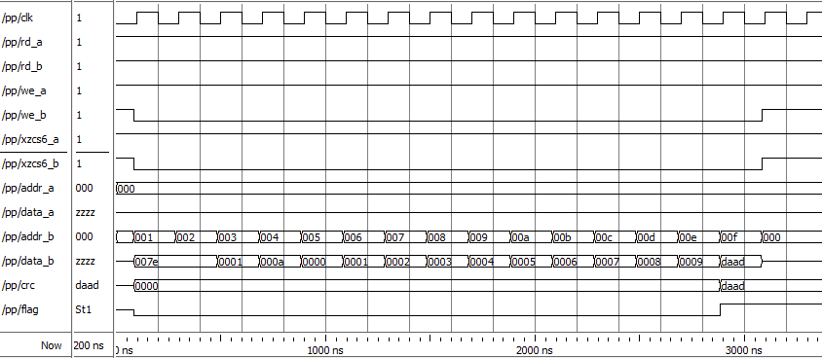
图 11 FPGA的CRC校验仿真波形
相同的数据流，FPGA计算出来的CRC校验位也是0xDAAD。
故DSP与FPGA的CRC校验程序相互匹配。
2.5硬件电路的改装与设计
硬件电路的改装与设计如图12示：
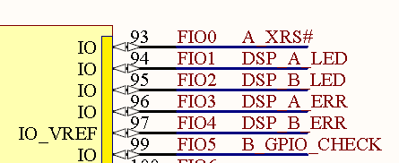
图 12硬件电路的改装与设计
电路的改装主要利用了FPGA多余的端口。其中，A_XRS#为DSP A的复位信号；DSP_A_LED、DSP_B_LED后接LED灯，在分别在DSP A、DSP B正常工作的时候亮；DSP_A_ERR、DSP_B_ERR后接LED灯，在分别在DSP A、DSP B不正常工作的时候亮；B_GPIO_CHECK为DSP B的状态脉冲信号。
2.6 注入故障的设计
因为FPGA对DSP正常/故障的判断主要依靠以下两方面：
1.对状态脉冲的检测
若FPGA检测到500Hz的状态脉冲，则代表DSP可能正常；若检测不到，或者检测到的脉冲频率不符合要求，则代表DSP不正常。因为状态脉冲由DSP的定时器中断产生，所以DSP掉电会导致此种情况，而程序跑飞，如进入死循环则不会。
2.对数据完整性的判断
每次DSP向FPGA内部的双口RAM写入数据后，FPGA都会对数据的完整性进行验证，即检查数据是否符合传输与存储协议，包括数据的帧头、数据长度、校验位都要符合要求，否则即代表DSP出现问题。因为数据的传输不在中断中实现，所以掉电与程序跑飞，如陷入死循环都会导致数据不完整的问题。
根据以上分析，进行反向设计，设计以下两种故障进行注入：
1.掉电；
2.人为在程序中写入死循环。
此两种故障对应的预期现象为：
1.因为状态脉冲消失，数据不完整而进行切换；
2.仅因为数据不完整而进行切换。
3.后期拟完成的研究工作及进度安排
2015.04.28-2015.05.17
结合已完成的各功能模块的程序，编写FPGA的检测与修复逻辑，进行软硬件联调；然后进行故障注入，设计测试环境与测试条件，记录测试结果。
2015.05.17-2015.06.17
撰写毕业论文。
4.存在的问题与困难
4.1 CRC校验
CRC标准有很多，DSP的CRC校验必须和FPGA的CRC校验使用同一标准。而同一标准又有多种计算算法，根据不同的算法得到的校验值也不一样。所以将两者匹配上花费了较大精力。
4.2 Verilog语言
硬件描述语言如Verilog HDL与C语言最大的不同在于，前者涉及到程序语句的并行运行，而C语言不存在并行运行的情况。所以同样的算法，从C语言改写成Verilog语言需要花费大量精力。比如在编写CRC校验程序时，C程序先编写完成，然后尝试改写成Verilog程序，改写时发现Verilog虽然支持循环语句，但是不推荐，一旦循环次数超出64次，ISE就无法综合实现。而在CRC校验部分，数据量很有可能大于64×16位的，所以必须将循环语句利用并行实现。此部分难度较大。
5.论文按时完成的可能性
论文按时完成的可能性为100%。

